江苏省仪征中学2021-2022学年度第一学期高二物理学科导学案
第20课时 万有引力定律
研制人：郭云松 审核人：殷仁勇
班级：____________姓名：____________学号：________ 授课日期：12月25日
一、考纲解读
测试内容 | 测试要求
万有引力定律 | A
二、考点梳理
考点一 万有引力定律
1. 万有引力定律
自然界中________两个物体都是相互吸引的，引力的大小跟这两个物体的________成正比，跟________成反比．
2. 万有引力定律的公式是________________．
3. ________发现万有引力定律，________首先测出了引力常量G，G＝6.67×10^{－11}N·m²/kg².
考点二 万有引力定律的应用
万有引力定律在天文学上的应用之一就是计算天体的质量，一般有两种方法：
1. 找待测天体的一个卫星，测出卫星的轨道半径r和做匀速圆周运动的周期T，由G＝mr变形可得M＝________．
2. 测出待测天体的半径R及其表面的重力加速度g，由G＝mg变形可得M＝________．
三、重难点剖析
1. 万有引力的特点
(1) 普遍性：任何客观存在的物体间都存在着相互作用的吸引力，即“万有引力”．
(2) 相互性：两物体间的万有引力是一对作用力和反作用力，它们大小相等、方向相反，分别作用在两个物体上．
(3) 宏观性：在通常情况下，万有引力非常小，只有在质量巨大的天体间或天体与天体附近的物体间，它的存在才有实际的物理意义，故在分析地球表面的物体受力时，不考虑地面物体间的万有引力，只考虑地球对地面物体的万有引力．
2. 关于万有引力和重力关系的处理方法
(1) 一般情况下认为在地面附近：mg＝G，若距离地面的高度为h，则mg_{h}＝G(R为地球半径，g_{h}为离地面h高度处的重力加速度)．所以距地面越高，物体的重力加速度越小，则物体所受的重力也越小．
(2) 地球质量的计算：地球表面的物体的重力等于地球对物体的万有引力，mg＝G.即M＝，只要知道g、R的值，就可计算出地球的质量．
3. 万有引力理论的成就
(1) 研究天体运行时常用的物理思想——理想化模型：由于天体间距离较大，常把天体视为质点．为了研究问题的方便，可把天体的运动视为匀速圆周运动．其所需向心力由万有引力提供，关系式如下：
F_{向}＝G＝mω²r＝mr.
(2) 计算天体的质量
①太阳质量的计算：质量为m的行星绕太阳做匀速圆周运动时，行星与太阳间的万有引力充当向心力，G＝.即M＝，只要知道行星绕太阳运动的周期T和半径r就可以计算出太阳的质量．
②其他行星的质量计算结论：绕行星做匀速圆周运动的卫星，同样满足G＝(M′为行星质量，m′为卫星质量)，M′＝.
(3) 发现未知天体——海王星．
4. 物理学史
(1) 日心说的代表人物是哥白尼．
(2) 首先对天体做圆周运动产生了怀疑的科学家是开普勒．
(3) 发现行星运动规律的科学家是开普勒．
(4) 发现万有引力定律的科学家是牛顿．
(5) 测定万有引力常量的科学家是卡文迪什．
四、问题探究
考点一 万有引力定律
例1 2018年1月31日晚，月球位于近地点附近，“蓝月亮”刷爆微信朋友圈．月球在如图所示的近地点、远地点受地球的万有引力分别为F₁、F₂，则F₁、F₂的大小关系是( )
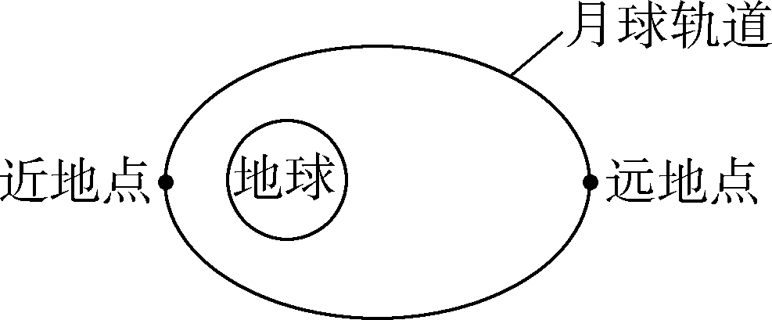
- F₁＜F₂
- B. F₁＞F₂
- F₁＝F₂
- D. 无法确定
考点二 万有引力定律的应用
例2 物理学发展历程中，在前人研究基础上经过多年的尝试性计算，首先发表行星运动的三个定律的科学家是( )
A. 哥白尼 B. 第谷
C. 伽利略 D. 开普勒
江苏省仪征中学2021-2022学年度第一学期高二物理学科作业
第20课时 万有引力定律
研制人：郭云松 审核人：殷仁勇
班级：____________姓名：____________学号：________ 授课日期：12月25日
一、 单项选择题
考点一 万有引力定律
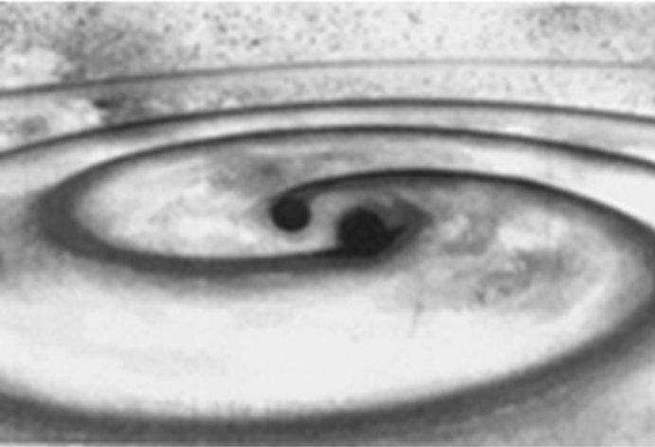
1. 据估计，两个黑洞的质量分别相当于36个和29个太阳质量．依据牛顿的理论，两黑洞之间万有引力的大小，与它们之间距离r满足( )
A. F与r成正比
B. F与r²成正比
C. F与r成反比
D. F与r²成反比
2. 如图所示，A、B两球的半径分别为R₁，R₂，两球质量均匀分布，且质量分别为m₁、m₂，万有引力常量为G，则A球受到B球的万有引力大小为( )
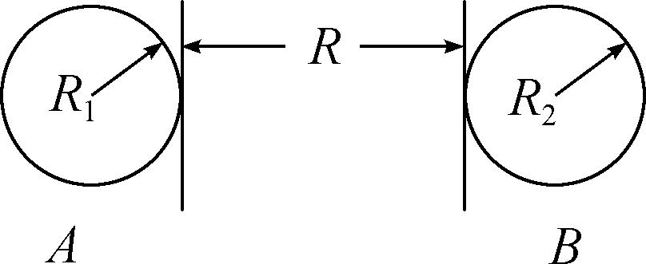
A. G
B. G
C. G
D. G
3. (2020·南京模拟)2018年12月8日，我国发射的嫦娥四号探测器成功升空，实现了人类首次探访月球背面．在嫦娥四号逐渐远离地球，飞向月球的过程中( )
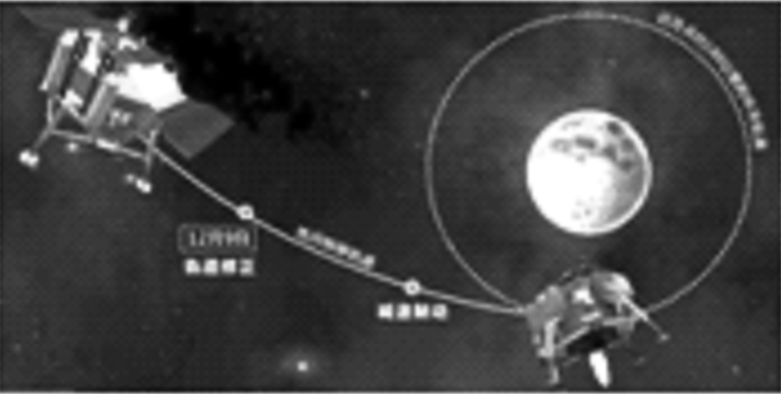
- 地球对嫦娥四号的引力增大
- 地球对嫦娥四号的引力不变
- 月球对嫦娥四号的引力不变
- 月球对嫦娥四号的引力增大
4. 均匀小球A、B的质量分别为m、5m，球心相距为R，引力常量为G，则A球受到B球的万有引力大小是( )
A. G B. G C. G D. G
5. 设想把一个质量为m的物体放在地球中心(地球看成质量分布均匀的球体)，这时它受到地球对它的万有引力为( )
A. 零 B. mg C. 无穷大 D. 无法确定
6. 太阳系中有两个行星质量分别为m_{A}和m_{B}，轨道半径分别为r_{A}和r_{B}，太阳对两个行星的引力分别为F_{A}和F_{B}，已知m_{A}＞m_{B}，r_{A}＜r_{B}，则( )
A. F_{A}＞F_{B} B. F_{A}＜F_{B} C. F_{A}＝F_{B} D. 无法判断
7. 两个质点相距r时，它们之间的万有引力为F，若它们间的距离缩短为r，其中一个质点的质量变为原来的2倍，则它们之间的万有引力为( )
A. 2F B. 4F C. 8F D. 16F
8. 土星的两颗卫星“土卫十”和“土卫十一”环绕土星做圆周运动，它们的质量之比约为3.6∶1，轨道半径近似相等，则土星对“土卫十”和“土卫十一”的万有引力之比约为( )
A. 1∶3.6 B. 3.6∶1 C. ∶1 D. 13∶1
考点二 万有引力定律的应用
9. 已知引力常量G、月球中心到地球中心的距离R和月球绕地球运行的周期T，仅利用这三个数据，可以估算出的物理量有( )
A. 月球的质量
B. 地球的质量
C. 地球的半径
D. 地球的密度
10. 下列说法正确的是( )
A. 海王星是人们直接应用万有引力定律计算出轨道而发现的
B. 天王星是人们依据万有引力定律计算出轨道而发现的
C. 海王星是人们经过长期的太空观测而发现的
D. 天王星的运行轨道与由万有引力定律计算的轨道存在偏差，其原因是天王星受到轨道外的行星的引力作用，由此人们发现了海王星
11. 在登月飞船通过月、地之间的某一位置时，月球和地球对它的引力大小相等，该位置到地球中心和月球中心的距离之比为9∶1，则地球质量与月球质量之比约为( )
A. 9∶1 B. 1∶9 C. 27∶1 D. 81∶1
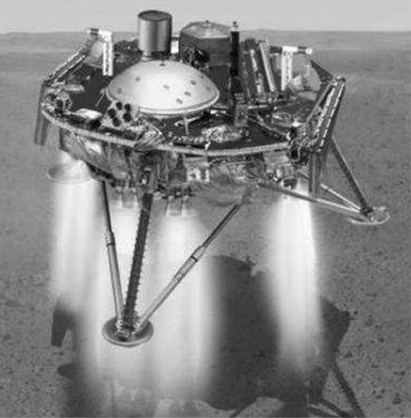
12. 如图所示，“洞察”号火星探测器于2018年11月26日成功在火星表面着陆，据新闻媒体报道，“洞察”号火星探测器在着陆前的6分45秒，“洞察”号开始减速，加速度是地球表面重力加速度的12倍．已知火星半径约为地球半径的一半，火星质量约为地球质量的.由这些数据可推知，“洞察”号减速时的加速度与火星表面的加速度的比值为( )
A. 3 B. 9 C. 27 D. 81

